2018年10月高等教育自学考试全国统一命题考试

政府与事业单位会计试卷

(课程代码00070)
一、单项选择题【更多科目答案购买：http://www.examebook.com/index.php】：本大题共20小题，每小题l分，共20分。在每小题列出的备选项中
只有一项是最符合题目要求的，请将其选出。
1．政府与事业单位会计要求“对会计主体的各项经济业务应当及时核算”，其符合会
计信息质量要求的原则是
A．真实性 B．相关性 C．及时性 D．实质性
2．下列不属于政府财政会计任务的是
A．合理调度财政资金 B．进行实物资产管理
C．正确处理日常核算事务 D．实施会计监督并参与预算管理
3．下列选项中，符合政府与事业单位会计特点的是
A．专用性 B．盈利性
C．灵活性 D．增值性
4．下列选项中，属于政府财政会计资产类科目的是
A．库存现金 B．有价证券
C．固定资产 D．无形资产
5．省级财政用一般预算结余购入一年期国库券200亿元，应贷记的账户是
A．在途款 B．有价证券
C．与上级往来 D．国库存款
6．下列选项中，属于我国政府与事业单位会计应遵循的基本法律是
A．行政单位会计制度 B．事业单位会计制度
C．中华人民共和国预算法 D．财政总预算会计制度
7．下列选项中，不第于行政单位财政直接支付方式适用范围的是
A．零星支出 B．购买支出
C．工资支出 D．转移支出
8．下列选项中，不包括在货币资金核算范围的是
A．借入款项 B．现金
C．银行存款 D．零余额账户用款额度
9．行政单位“零余额账户用款额度”借方余额反映的是
A．经费支出 B．经费收入
C。已经使用的财政授权支付额度 D．尚未使用的财政授权支付额度
10．下列选项中，属于行政单位收入类科目的是
A．银行存款 B．经费支出
C．其他收入 D．财政应返还额度
11．下列选项中，不属于行政单位使用的银行结算凭证是
A．现金支票 B．转账支票
C．银行信汇凭证 D．商业承兑汇票
12．下列选项中，按规定符合行政单位资产负债表编制时间要求的是
A．按日编制 B．按旬编制
C．按季编制 D．按年编制
13．事业单位依法取得的短期投资，应作为入账价值的是
A．取得时的实际成本 B．公允价值
C．可变现净值 D．现值
14．下列选项中，不属于事业单位领用材料计价方法的是
A．先进先出法 B. 加权平均法
C．个别计价法 D．后进先出法
15．事业单位购入不构成相关硬件但不可缺少的应用软件，应借记的科目是
A．无形资产 B．固定资产
C．存货 D．在建工程
16．事业单位短期投资发生的亏损，应采用的处理方式是
A．冲减其他收入 B．列支其他支出
C．计入事业支出 D．抵减当年结余
17．下列选项中，不属于事业单位“应付职工薪酬”核算内容的是
A．基本工资 B．绩效工资
C．住房公积金 D．扣缴的个人所得税
18．下列选项中，影响事业单位经营结余的因素是
A．财政补助收入 B．上级补助收入
C．经营收入 D．其他收入
19．事业单位盘盈的存货，应按照确定的入账价值采取的会计处理方式是
A．增加事业收入 B．增加其他收入
C．冲减事业支出 D．冲减其他支出
20．某市京剧团将本月实现的净结余上缴市文化局，应借记的科目是
A．财政补助支出 B．上缴上级支出
C．事业支出 D．其他支出
二、辨析题：判断正误，并说明理由。本大题共5小题，每小题4分．共20分。
21．政府财政会计、行政单位会计通过计算单位的收入与费用来核算盈亏。
判断：
理由：
22．在政府财政会计中，“与下级往来”账户具有资产和负债双重性质。
判断：
理由：
23．行政单位取得的国库券利息收入，可作为春节福利发放给职工。
判断：
理由：
24．行政单位图书资料室购入的图书应作为固定资产管理。
判断：
理由：
25．事业单位对其独立核算的附属单位上缴的款项，应计入经营收入进行核算。
判断：
理由：
三、简答题【更多科目答案购买：http://www.examebook.com/index.php】：本大题共2小题，每小题5分。共l0分。
26．简述行政单位购入和领用材料如何计价。
27．简述事业单位修购基金的来源及使用要求。
四、业务题：本大题共2小题，每小题l5分，共30分。
28．某市财政局20××年发生以下部分经济业务：
(1)收到市本级税收收入560 000元，基金预算收入l00 000元；
(2)以一般预算资金购买的国债到期，收回本金200 000元，利息收入36 000元：
(3)收到省财政厅预算补助款1 700 000元，收到所属县财政上缴预算款900 000元：
(4)采用划拨资金方式，拨付市公安局本月日常经费3 300 000元，预拨市教育局
项目经费l 500 000元；
(5)向省财政厅借入急需周转用款项9 800 000元；
(6)经批准，用上年结余的预算结余补充预算周转金765 000元。
要求：根据以上经济业务编制会计分录。
29．某事业单位实行国库集中收付制度，20X x年11月发生以下部分经济业务：
(1)经批准，购入不需要安装的公务活动办公设备，含税价l 8 800元，运杂费500
元，以单位零余额账户支付；
(2)签发商业承兑汇票购入经营性生产材料200 000元，增值税34 000元，材料己
验收入库；
(3)计提本月固定资产折旧8 000元；
(4)经批准，将原值为60 000元，累计折旧33 000元的闲置办公设备出售，售价
39 000元存入银行，同时以银行存款支付相关费用1 000元，处置完毕净收入
待上缴国库：
(5)上述固定资产处置净收入上缴国库。
要求：根据上述经济业务编制会计分录。
五、综合题：本题20分。
30．某事业单位实行自收自支管理，当年无财政补助收入，也无非财政专项资金收入。
有关资料如下：
(1)20X X年l2月31日年终结账前的有关账户余额如表1所示：
表1： 年终结账前的账户余额表
编制单位：×××× 20××年12月31日 单位：元
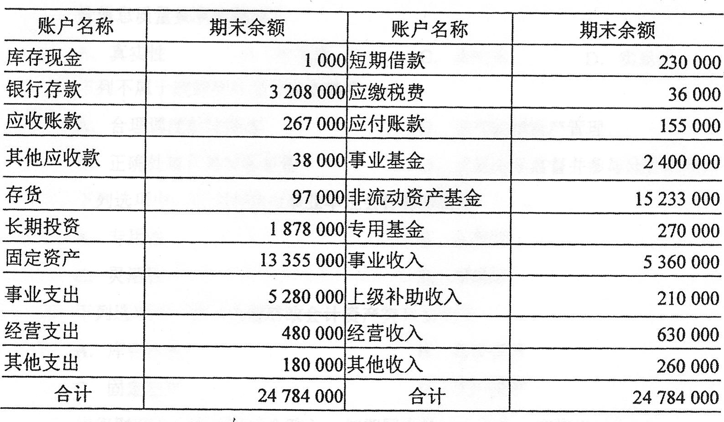
(2)其他相关资料如下：
①该事业单位无年初余额，事业活动免缴各种税费，经营活动按25％缴纳所
得税；
②该事业单位按事业结余及税后经营结余的200／,计提职工福利基金。
要求：(1)编制年终结账的会计分录；
(2)编制结余分配的会计分录；
(3)完成结账后资产负债表的编制，将表2中标号①—④结果写在答题卡上。
表2： 资产负债表(结账后)
编制单位：×××× 20××年l2月31日 单位：元
